Braas Konischer First K Naturrot Firstanfang m.Firstklammer(Karstädt)

BMI Deutschland BRAAS

Eigenschaften

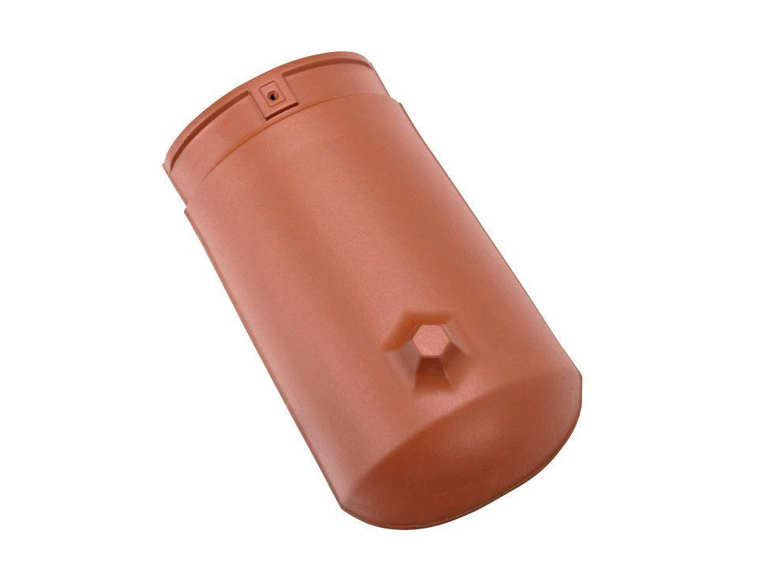

GTIN:

4019503067362

HAN:

07215402

Art Formziegel

First-Ziegel

Farbton

rot

Format

Ganzer Ziegel

Oberfläche

engobiert

Breite (mm)

255,00

Länge (mm)

405,00

Farbtonbezeichnung Hersteller

Naturrot